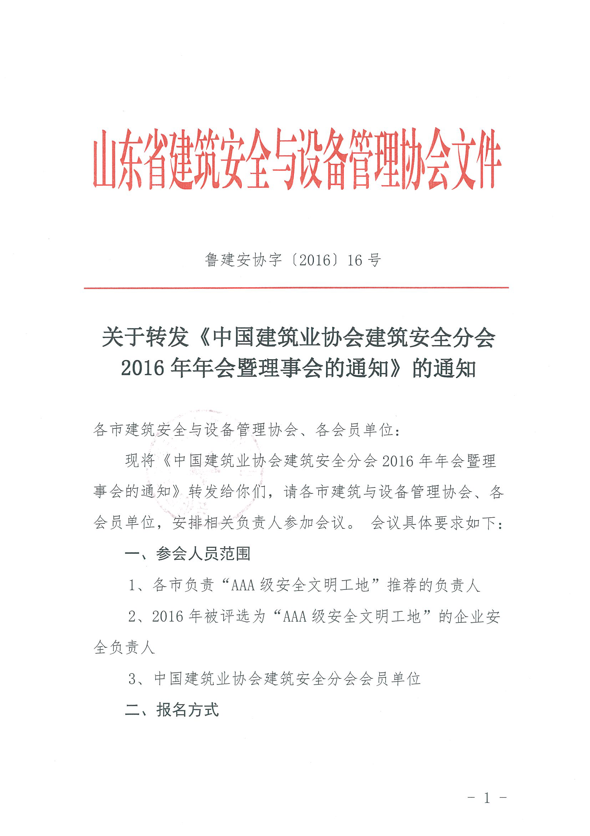

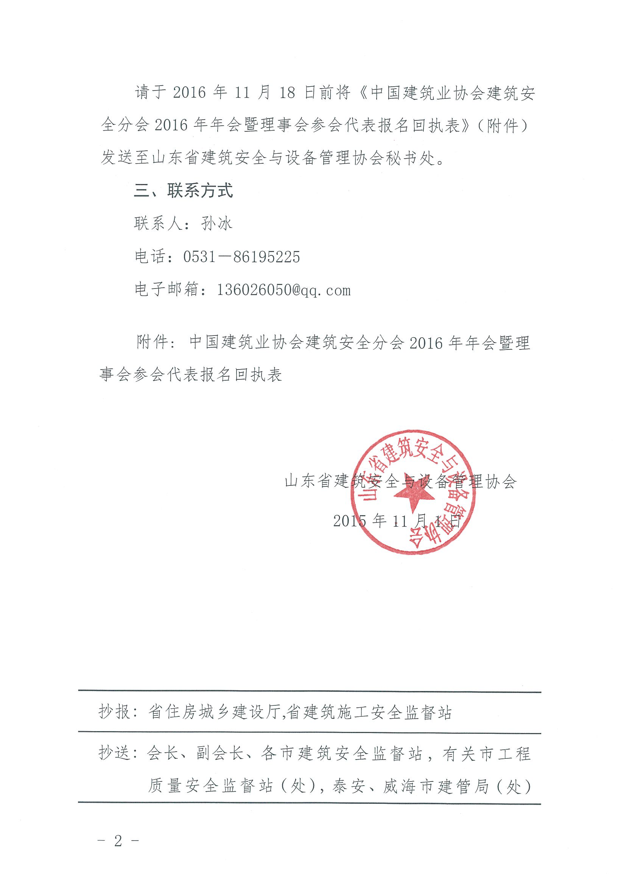
附件：

中国建筑业协会建筑安全分会2016年年会暨理事会参会代表报名回执表
市
序号 | 姓名 | 性别 | 职务 | 单位 | 联系电话（手机） | 是否合住
1
2
3
4
5
6

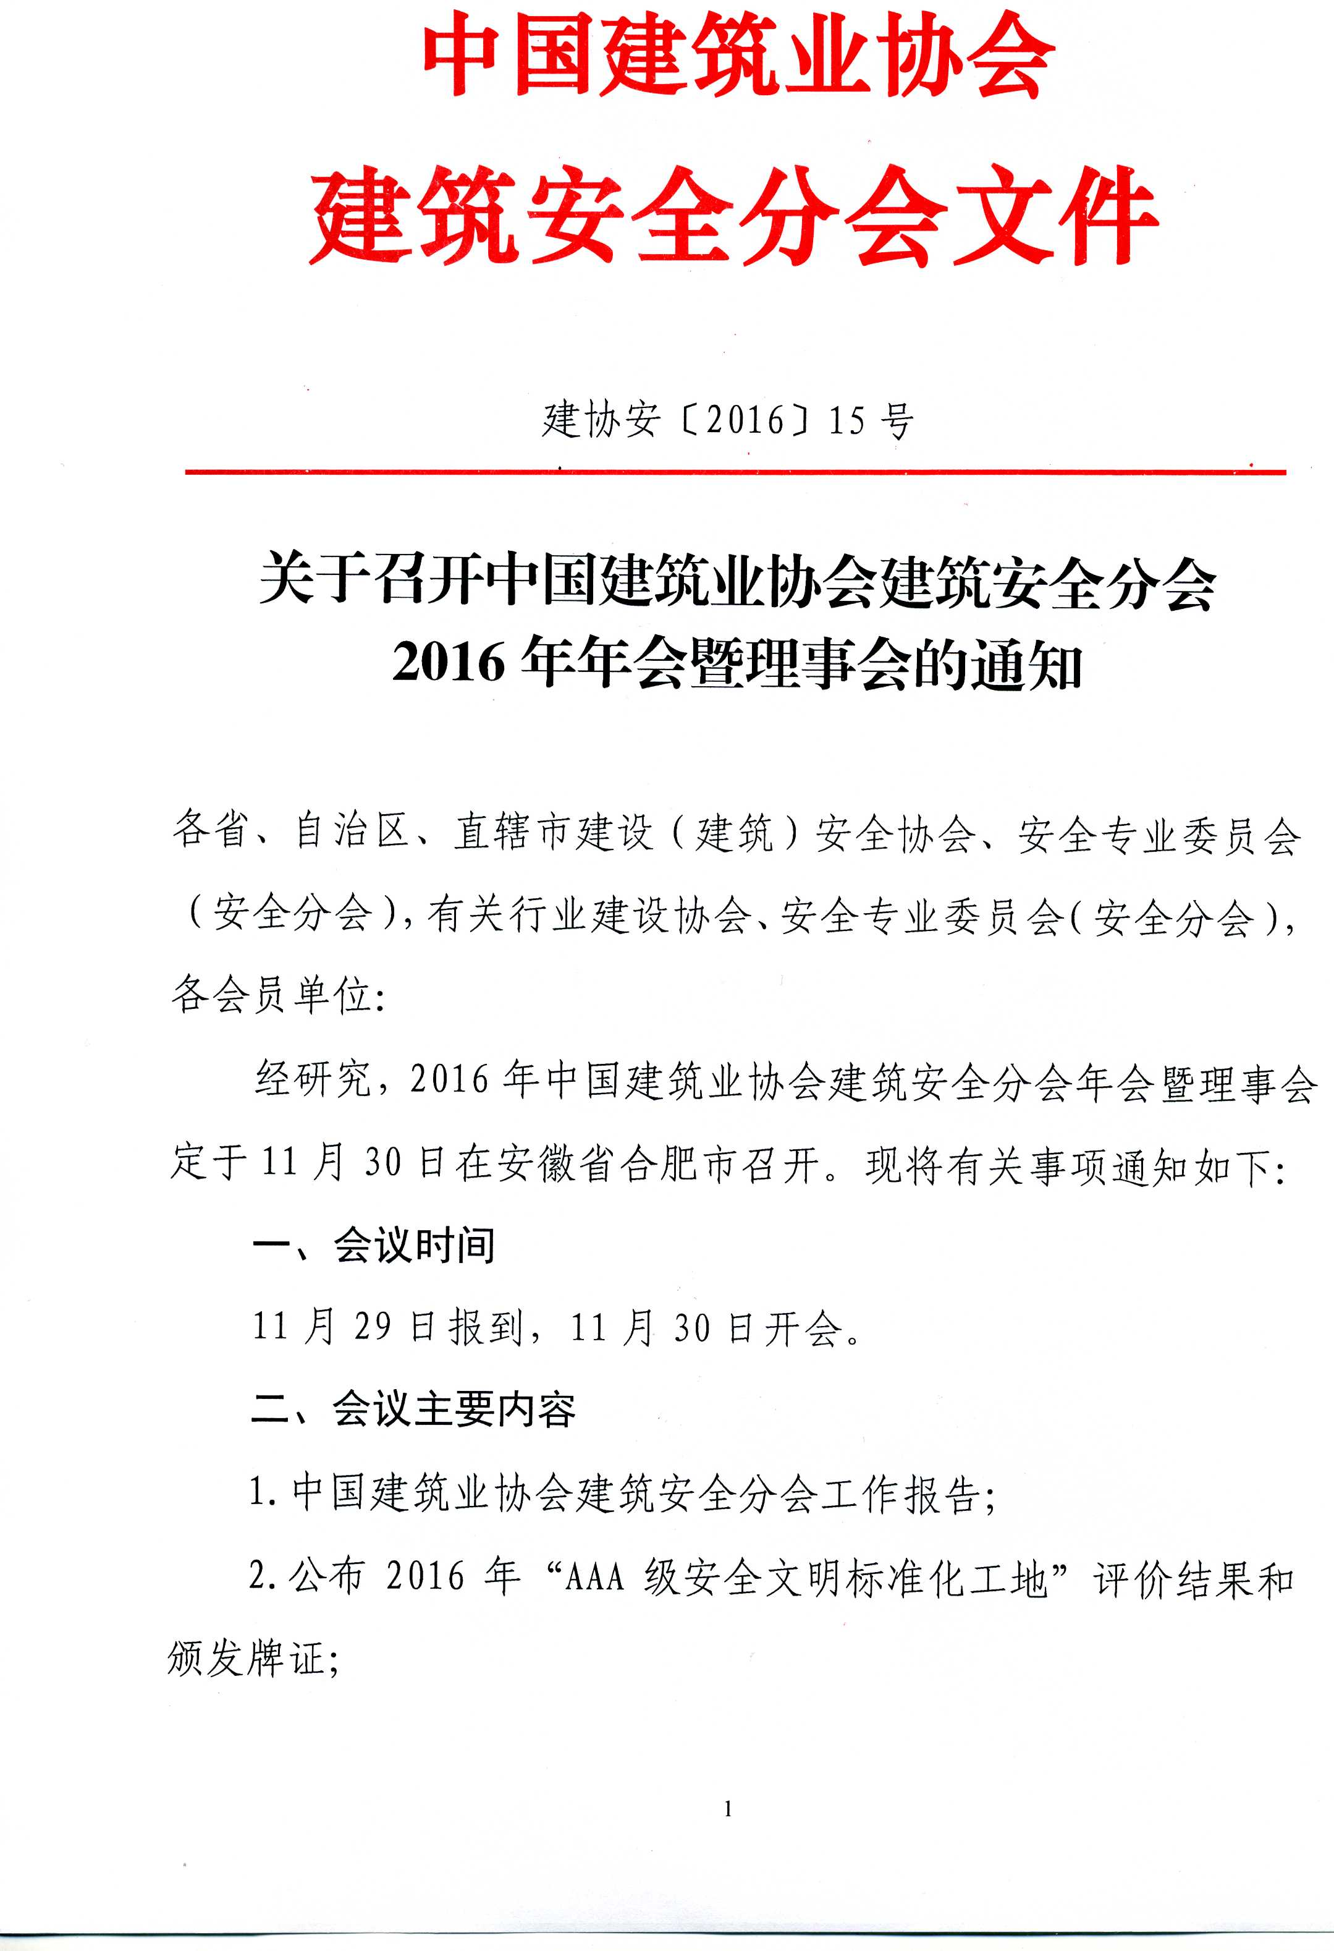
3.讨论通过有关事项；
4.建筑施工安全管理及建筑安全新产品、新技术交流；
5.实地考察工地等。
三、会议地点
安徽世纪金源大饭店（合肥市滨湖新区徽州大道5558号，总机电话：0551-66868888）
交通路线：
1、合肥火车站：到安徽世纪金源大饭店打车费用约40元左右;坐公交车：步行至中绿广场站，乘坐 509路(半小时一班，18:30后无车) 在滨湖世纪城站下车，步行至安徽世纪金源大饭店。
2、合肥火车南站:打车到安徽世纪金源大饭店约15元左右。
3、合肥新桥国际机场：打车到安徽世纪金源大饭店约200元左右;乘坐机场巴士3号线大巴(25元/人)到南门换乘中心下车，打车到安徽世纪金源大饭店约15元。
四、会议其他事项
会议食宿统一安排，费用自理。会务费900元∕人。请接到通知后，于11月20日前将填好的参会代表报名表（见附件），通过传真或电子邮件发至中国建筑业协会建筑安全分会。
联 系 人：王兰英 赵子萱
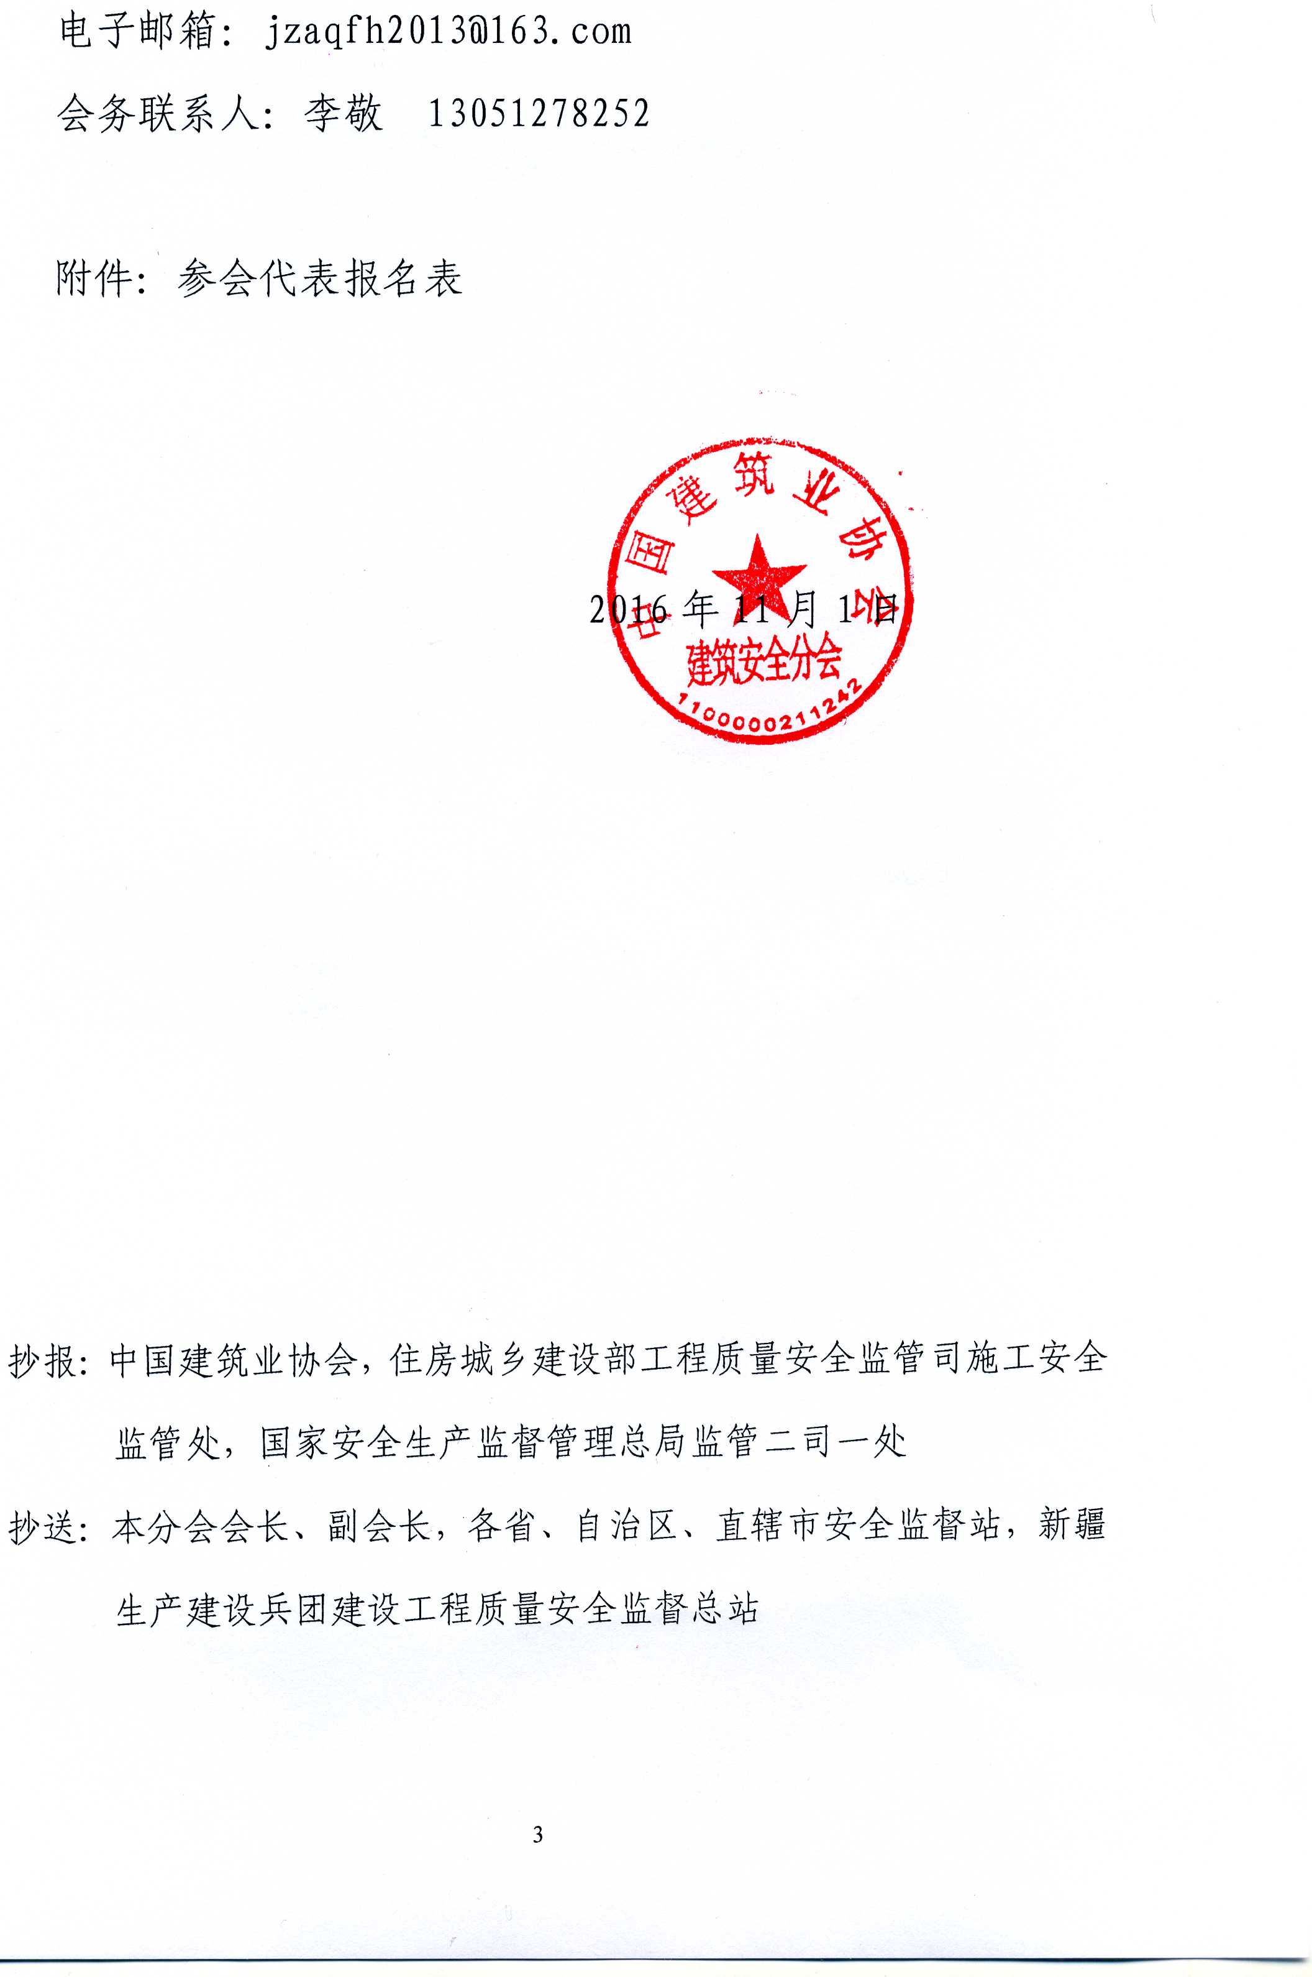
联系电话：010-57811490 010-57811489
单位名称 |  |  |  |  |  |  | 邮编
通讯地址 |  |  |  |  |  |  | 传真
联 系 人 |  | 办公  电话 |  | 手机 |  |  | 邮箱
姓 名 | 性别 | 单 位 |  |  |  | 职务 | 联 系 电 话 |  | 需订房间
 |  |  |  |  |  |  |  |  | 合计：
备注： | 请注明需要的房间数及单人房间（此表复印有效）
参会代表报名表

